con particolare riguardo a
GENOVA E LIGURIA
uscita novembre 2024

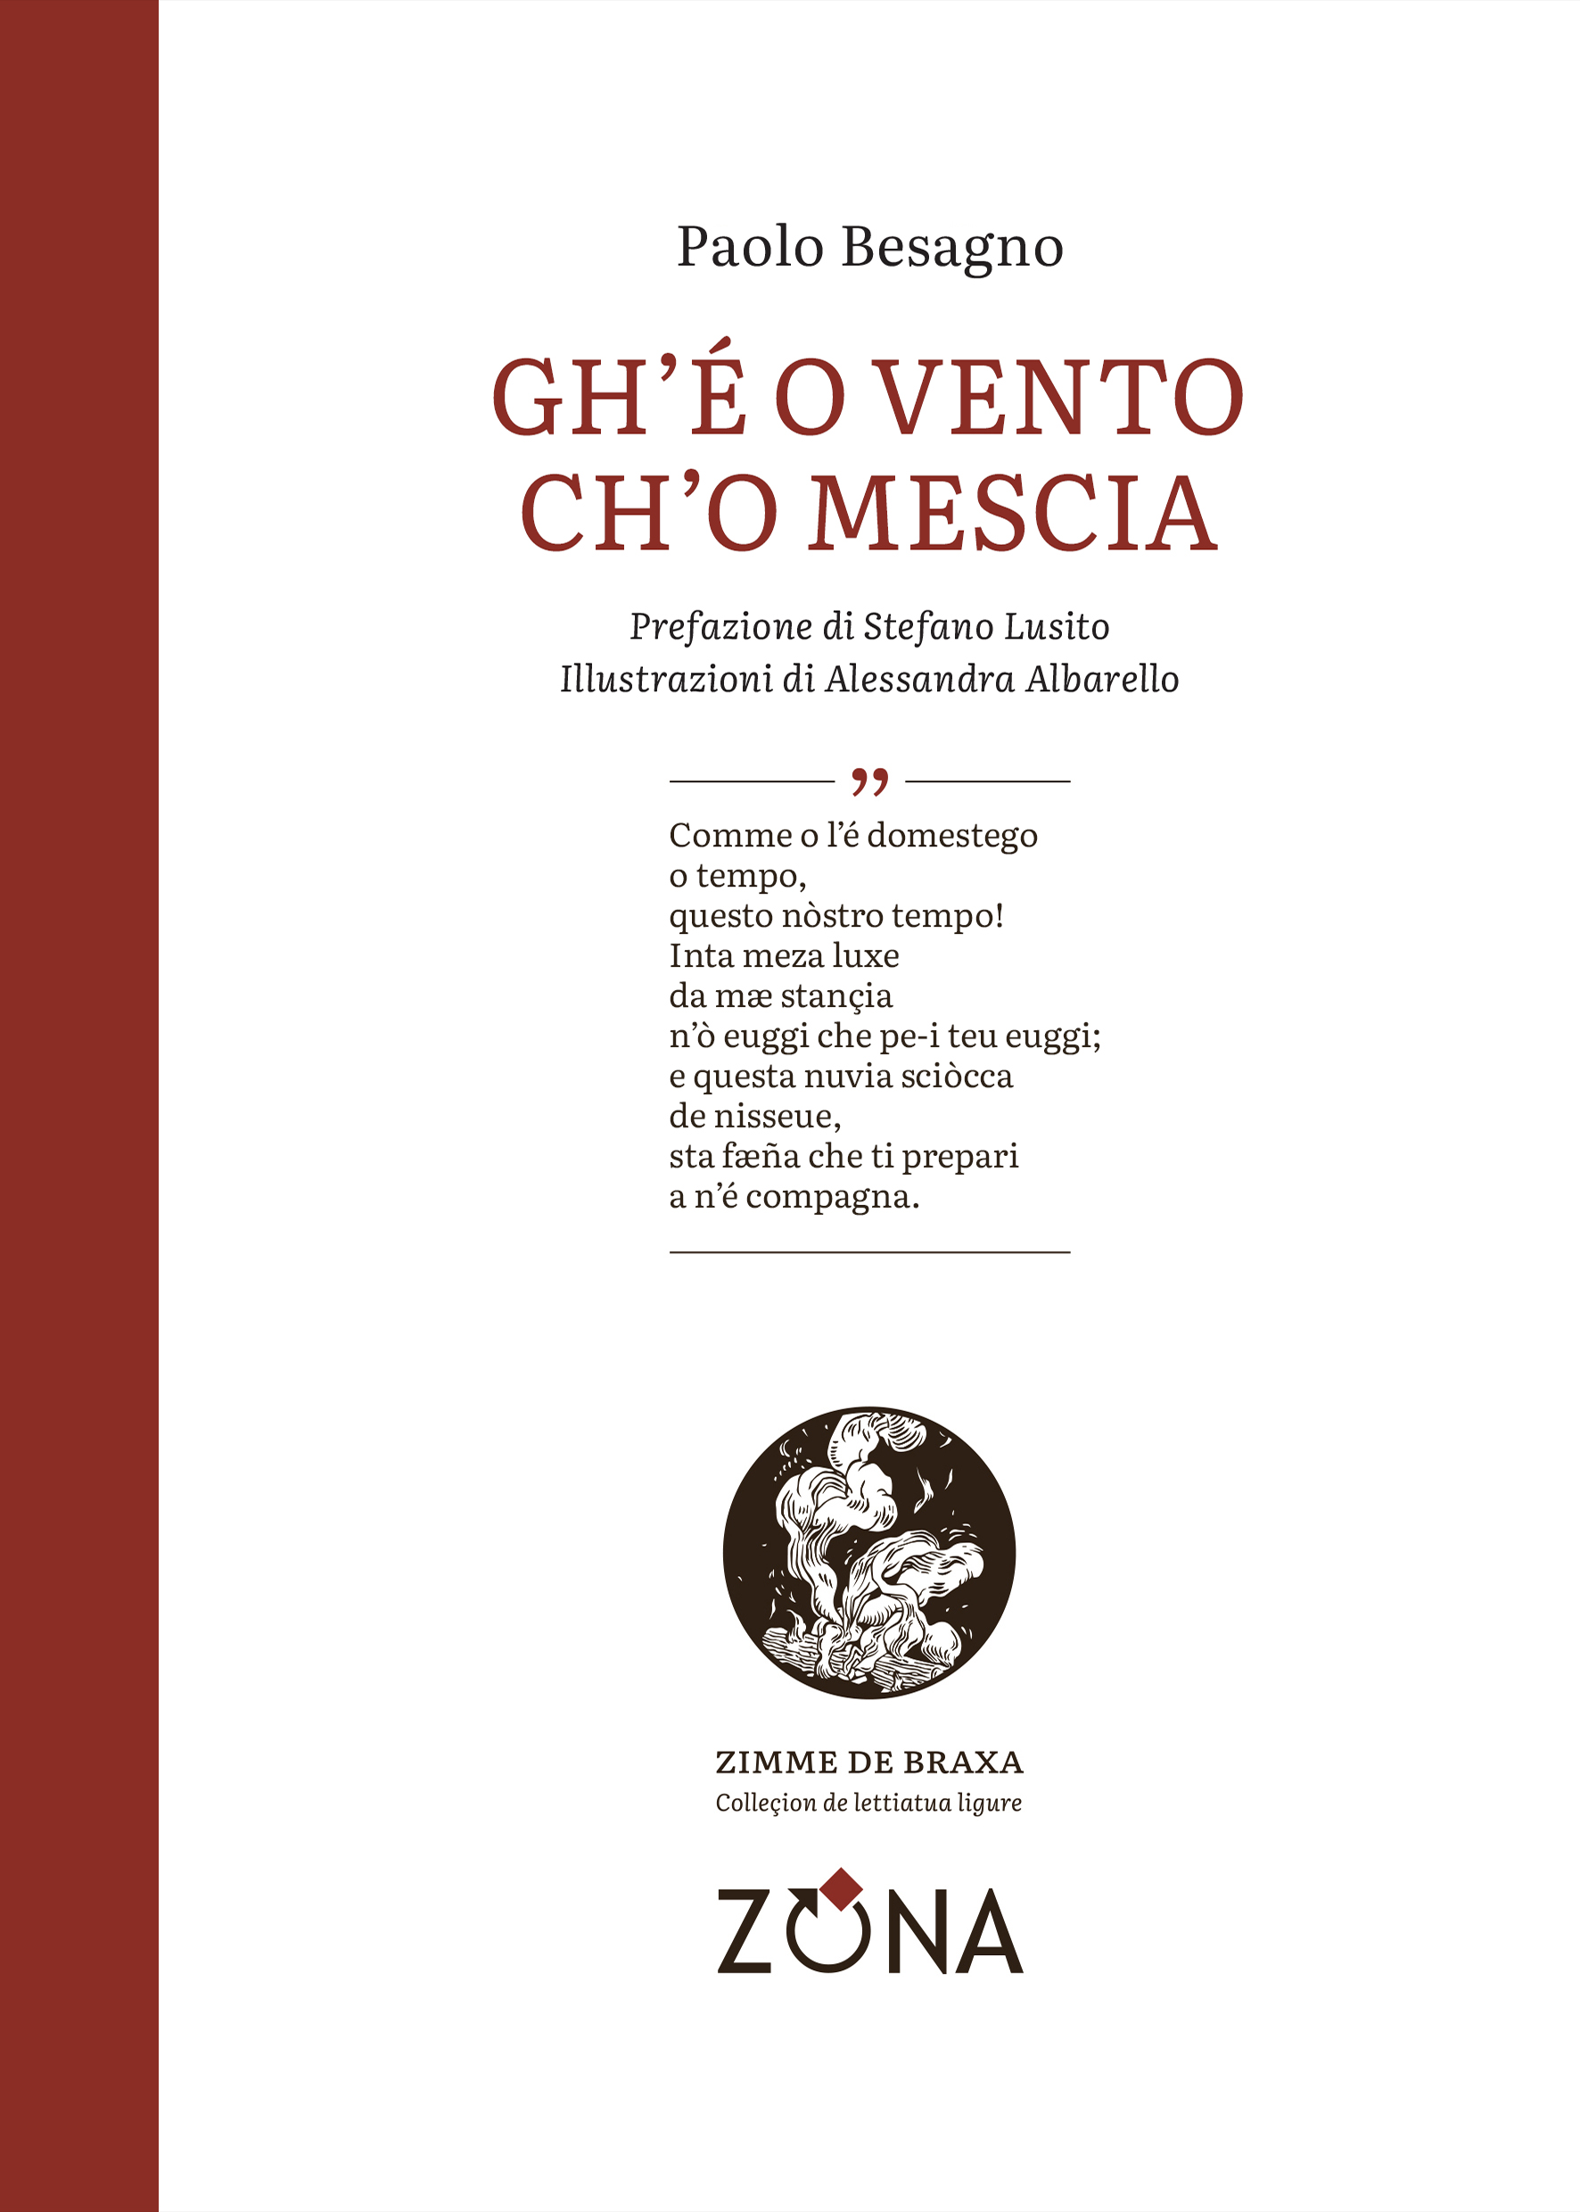
Paolo Besagno
Gh'é o vento ch'o mescia
prefazione di Stefano Lusito
illustrazioni di Alessandra Albarello
Editrice ZONA, 2024
libro pp. 116 ‒ 14 euro ‒ ISBN 9788864387529

Inserendosi in quel filone «alto» che connota l’uso letterario del genovese fin dalle origini, in questo volume Paolo Besagno ordina e propone per la prima volta una serie di testi (in versi o in prosa poetica) di natura fortemente introspettiva, volti ora a ripercorrere vicende personali in ottica autobiografica, ora riflessioni su argomenti di particolare attualità, come il razzismo o la paura del diverso. Articolato in tre sezioni, in parte complementari per stili e temi, il volume comprende anche i testi della raccolta Bambòcce sensa i euggi (2020), fra i contributi più interessanti all’interno del panorama cantautorale più recente d’espressione genovese. Costantemente contesa fra uno stile ruvido e delicato, ansiogeno e solare, la lingua dell’autore si dimostra duttile come la sua propria voce. Il genovese di Besagno si caratterizza infatti per un costante desiderio di ricercatezza formale, che mai sfocia nell’artificiosità; al contrario, il suo uso vivo è testimoniato dal ricorso a forme fonetiche e lessicali della val Polcevera, dove l’autore risiede.

Paolo Besagno, nato a Genova nel 1964, è compositore, strumentista e autore di brani musicali in genovese fin dall’età giovanile. Dal 1993 forma parte della squadra di canto popolare «I Giovani Canterini di Sant’Olcese», di cui è oggi portavoce e direttore artistico. L’espressione in genovese caratterizza tutta la sua produzione, che spazia dalla musica elettronica al trallalero, passando per la canzone d’autore e testi più marcatamente letterari.

Colleçion de lettiatua ligure (Collana di letteratura ligure)
Zimme de braxa (Scintille di brace)

Zimme de braxa (Scintille di brace) è una nuova collana di letteratura d’espressione ligure che ZONA propone nell'ambito di un più ampio progetto di rilancio della lingua ligure. Si declina in tre macrosezioni: "Poesie e rime", "Narrativa e prose", "Teatro e drammaturgie". Diretta da Anselmo Roveda ‒ scrittore e studioso di letteratura, docente all’ISIA Urbino ‒ è pubblicata sotto gli auspici del Consiglio per il Patrimonio Linguistico Ligure (Conseggio pe-o Patrimònio Linguistico Ligure) e si avvale della collaborazione dei linguisti Stefano Lusito e Jean Maillard e di altri specialisti. Logo e grafica sono dell'illustratrice e graphic designer Elettra Deganello. La collana utilizza la grafia genovese: il carattere di stampa è il "Conseggio", un font studiato e adattato appositamente per questo progetto partendo da altri caratteri open source.

Editrice ZONA / Genova
338.7676020 – info@editricezona.it – editricezona.it

